平成30年度　栄養改善普及運動

資料５

統一標語　｢そろえて食べてスマイルスリー｣~主食・主菜・副菜をそろえた食事~

**１　事業実施の背景**

かながわ健康プラン２１（第２次）の栄養・食生活関連項目

**最終評価に向けて、取り組みの**

**充実強化が必要！**

○**主食・主菜・副菜を組み合わせた食事が**

**１日２回以上の日がほぼ毎日の者の割合の増加**

○野菜摂取量の増加

○食塩摂取量の減少

　○食塩摂取量の減少

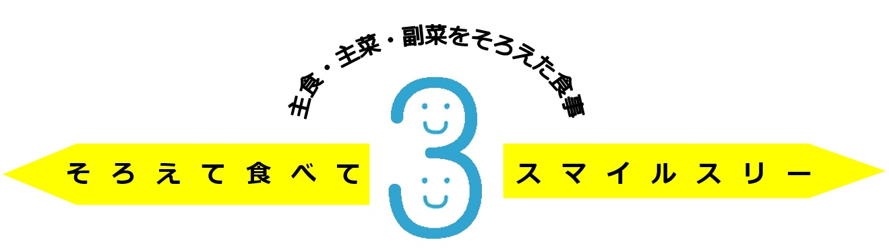

**重点活動の柱**

き共通ロゴ

**２　平成30年度の取組み概要**

（１）実施時期　　　平成30年８月１日～10月31日

（２）実施機関　　　健康増進課及び保健福祉事務所、保健福祉事務所センター

（３）対象機関　　　・健康増進を目的とした給食施設の中の事業所を原則とする

　　　　　　　　　　・栄養管理、健康教育等への取組み支援の必要度が高い給食施設

（４）実施方法　　　・健康増進課は、全県域で重点活動を効果的に行うことができるように、保健福祉事務所及び保健福祉事務所センターと連携し事業全体を把握する。

　　　　　　　　　　・保健福祉事務所及び保健福祉事務所センターは、給食施設と連携した取組を行う。

**３　平成30年度の取組み結果**

ブース展示とリーフレット配布る様子

委託給食会社とコラボメニューの提供

（１）連携事業所　　16事業所

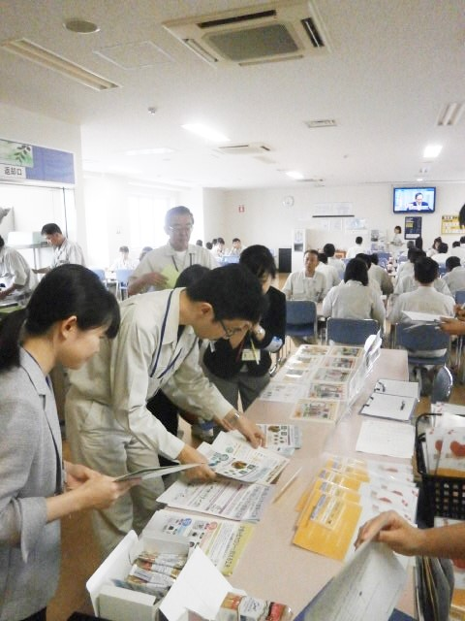



（２）実施内容及び参加者

☞イベントブースの設置・・・参加総数2,040人

　　・副菜（野菜）をそろえる方法

・栄養バランスチェック

　　・賢いコンビニごはんの選び方

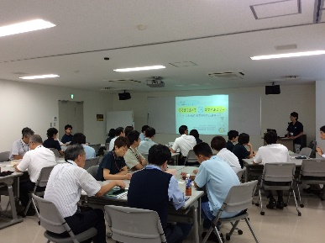

　　・イベントメニューの提供

**グループワーク**

　　・健康測定　　　　　　　　　　等

　　☞講話の実施・・・・・・・・参加総数644人

　　　・主食主菜副菜を揃えた食事の講話とグループワーク

　　　・働く世代の食事の選び方　　　等

**４　取組みの効果**

　　・主食・主菜・副菜を毎日食べる意識の底上げ

・事業所における給食を活かした健康づくりの推進